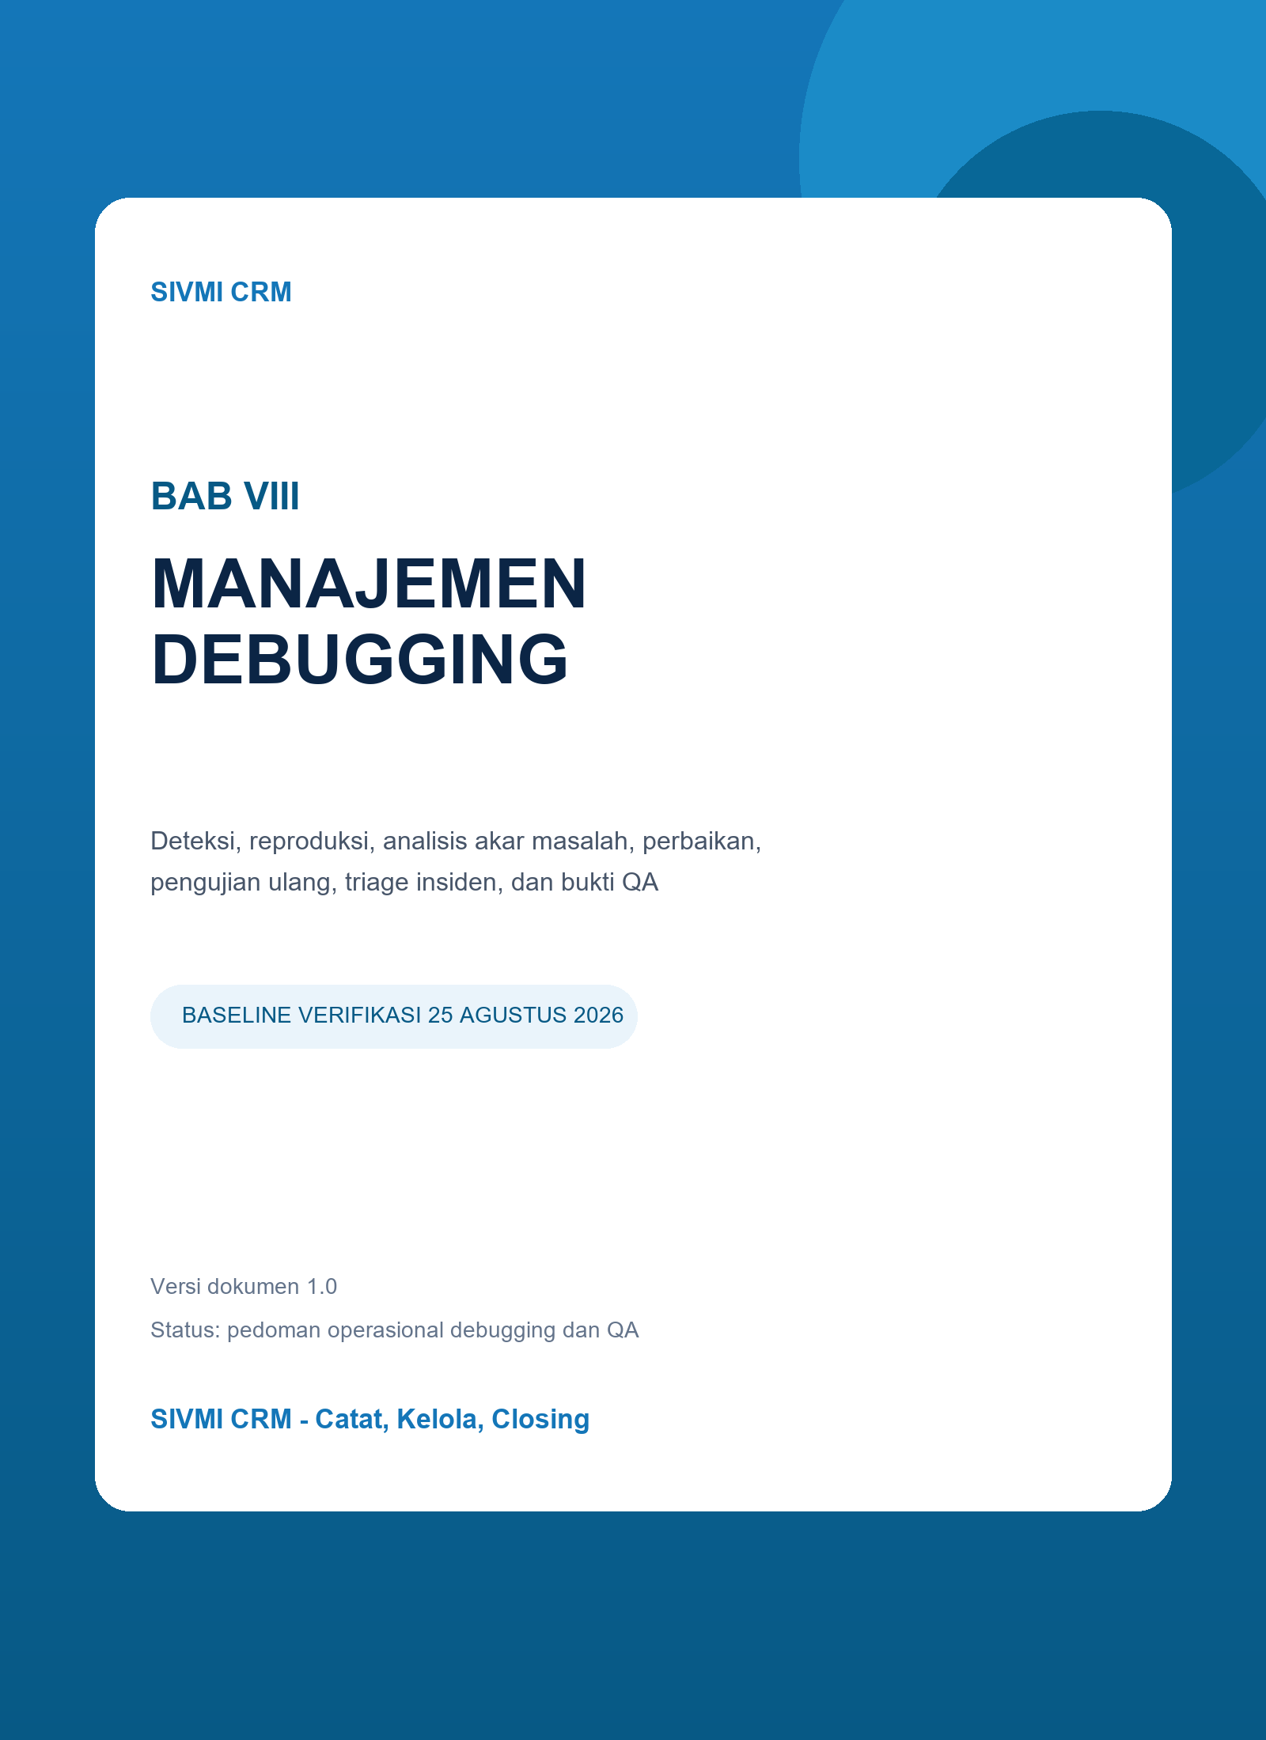

KENDALI DOKUMEN
Tabel 0-1. Kendali dan baseline dokumen
Atribut | Nilai
Judul | BAB VIII: Manajemen Debugging SIVMI CRM
Versi | 1.0
Tanggal baseline | 25 Agustus 2026
Status | Pedoman operasional terpisah - siap validasi QA dan operasi
Ruang lingkup | Deteksi, reproduksi, RCA, perbaikan, pengujian ulang, perintah diagnostik, logging aman, triage, pemulihan, bukti, dan penutupan bug
Baseline aplikasi | Laravel 12, Filament 5, Livewire 4, PHPUnit 12.5, Vite 8, full Docker, MySQL, Redis, queue, scheduler, dan WAHA/GOWS
Bukti terbaru | 72 test dan 448 assertion lulus; build Vite produksi lulus pada 25 Agustus 2026
Sumber kebenaran | Codebase, konfigurasi PHPUnit/logging, test suite, Docker scripts, deployment runbook, migration, route, dan artefak build

Kedudukan dokumen
BAB VIII mengatur cara masalah ditemukan, dibuktikan, diperbaiki, diuji, dirilis, dan ditutup. Ia tidak menggantikan incident response organisasi, tetapi menyediakan baseline teknis dan bukti yang harus dipakai bersama owner bisnis.

DAFTAR ISI
KENDALI DOKUMEN 2
DAFTAR ISI 2
RINGKASAN EKSEKUTIF 4
BAB VIII: MANAJEMEN DEBUGGING 4
8.1 Pengertian 4
8.2 Tujuan 5
8.3 Prinsip Debugging 6
8.4 Siklus Debugging dan QA 6
8.5 Deteksi dan Identifikasi 7
8.6 Reproduksi Masalah 8
8.6.1 Isolasi Lingkungan 9
8.7 Analisis Akar Masalah 9
8.8 Perbaikan Kode dan Refactoring 10
8.8.1 Kebijakan Refactoring 11
8.9 Pengujian Ulang 12
8.10 Perintah Diagnostik 13
8.11 Logging Aman 13
8.11.1 Implementasi As-built 14
8.12 Triage Insiden dan Pemulihan 15
8.12.1 Runbook Pemulihan Ringkas 15
8.13 Temuan Debugging yang Telah Ditangani 16
8.14 Baseline Verifikasi Tercatat 17
8.15 Format Catatan Debugging 17
8.15.1 Status Workflow 18
8.16 Kriteria Penutupan Bug 19
8.17 Rekomendasi Debugging dan QA 20
8.17.1 Gate Sebelum Deployment VPS 20
LAMPIRAN A - TEMPLATE CATATAN DEBUGGING 21
LAMPIRAN B - REGISTER RISIKO DEBUGGING 21
PENUTUP 22

RINGKASAN EKSEKUTIF
Manajemen debugging SIVMI CRM menggunakan pendekatan evidence-first: gejala harus dikaitkan dengan lingkungan, actor, cabang, data awal, release, dan timestamp sebelum akar masalah ditetapkan. Perbaikan dibuat sekecil mungkin, diuji pada database terisolasi, dilanjutkan full regression dan build, lalu dikonfirmasi melalui smoke test atau UAT sesuai risiko.
Baseline 25 Agustus 2026 mencatat 72 test dengan 448 assertion lulus dalam 102,631 detik serta build Vite produksi berhasil. Test mencakup RBAC, pembatasan cabang, form Filament/Livewire, dashboard, CSV, sekolah dinamis, pendaftaran, pembayaran, pengaturan, audit/notifikasi, laporan, serta integrasi WAHA/GOWS. Angka ini adalah snapshot, bukan jaminan tanpa cacat; setiap perubahan tetap harus menambah atau menyesuaikan test yang relevan.
Keputusan utama
Bug tidak ditutup hanya karena kode berubah. Status Closed membutuhkan reproduksi terdokumentasi, akar masalah, bukti test, build/smoke sesuai scope, dampak data dinilai, release/rollback diketahui, dan penerimaan owner dicatat.

Tabel 0-2. Baseline QA ringkas
Area | As-built | Target penguatan
Automated test | 72 test / 448 assertion lulus | CI wajib dan trend hasil
Isolation | SQLite :memory:, array cache/session, queue sync | Contract test MySQL/Redis terjadwal
Build | Vite 8.2.1 production build lulus | Build image + dependency/security scan
Logging | Laravel stack/single/daily; report exception | Structured log, correlation ID, central retention
Runtime | Health endpoint, Docker status/log scripts | Queue/scheduler heartbeat + alert
Visual QA | Dilakukan per perubahan utama | Matriks browser/device dan bukti UAT tetap

BAB VIII: MANAJEMEN DEBUGGING

8.1 Pengertian
Debugging adalah proses sistematis untuk mengubah gejala menjadi penjelasan sebab-akibat yang dapat dibuktikan, lalu menghilangkan akar masalah tanpa menambah regresi. Dalam SIVMI CRM, objek debugging dapat berupa request web, state Livewire, query Eloquent, scope RBAC/cabang, migration, queue job, scheduler, file CSV, notifikasi, atau integrasi WAHA.
Tabel 8-1. Istilah utama
Istilah | Definisi operasional | Bukti minimum
Bug | Perilaku aktual menyimpang dari requirement yang sah | Expected vs actual
Incident | Gangguan layanan yang memerlukan respons terkoordinasi | Dampak, severity, timeline
Root cause | Kondisi dasar yang bila dihilangkan mencegah kejadian berulang | Hipotesis teruji
Regression | Fungsi yang sebelumnya benar menjadi rusak setelah perubahan | Test sebelum/sesudah
Workaround | Cara sementara mengurangi dampak tanpa menghapus penyebab | Instruksi dan batasan
Corrective action | Perbaikan untuk kejadian saat ini | Patch dan verifikasi
Preventive action | Kontrol agar masalah tidak berulang atau lebih cepat terdeteksi | Test, monitor, runbook

8.2 Tujuan
- Memulihkan fungsi dan melindungi integritas data secepat mungkin sesuai severity.
- Memisahkan gejala, faktor pemicu, dan akar masalah berdasarkan bukti yang dapat diulang.
- Mencegah regresi melalui targeted test, full regression, build, smoke test, dan UAT proporsional.
- Menjaga keamanan dengan tidak mengekspos credential, API key, cookie, isi chat pribadi, atau data siswa pada log dan tiket.
- Menyediakan jejak keputusan yang dapat diaudit dari laporan sampai release dan penutupan.
- Mengubah insiden menjadi perbaikan permanen pada test, monitoring, dokumentasi, dan proses release.
Tabel 8-2. Sasaran mutu
Sasaran | Indikator | Kriteria awal
Reproducibility | Kasus memiliki langkah dan fixture minimum | Dapat diulang atau ada bukti runtime kuat
Correctness | Test target dan regression | Semua yang relevan lulus
Safety | Review scope/security/data | Tidak ada data leak atau destructive step
Traceability | Bug ID ke change dan release | Rantai bukti lengkap
Recovery | Rollback/workaround | Dapat dieksekusi sebelum release
Learning | Preventive action | Test/runbook/monitor diperbarui

8.3 Prinsip Debugging
Tabel 8-3. Prinsip dan penerapan
Prinsip | Penerapan pada SIVMI CRM
Evidence first | Gunakan timestamp, request/job, release, actor, scope cabang, log, test, dan data minimum.
Reproduce safely | Pakai testing/staging dan fixture; jangan bereksperimen pada data produksi.
One hypothesis at a time | Ubah satu variabel atau tambahkan instrumentasi sebelum menyimpulkan.
Fix root cause | Workaround dapat dipakai untuk pemulihan, tetapi corrective action tetap dicatat.
Small reversible change | Patch sempit, migration direview, backup/rollback tersedia.
Least privilege | Diagnosis mengikuti RBAC; akses data lintas cabang hanya bila berwenang.
No secret in evidence | Redact token, password, cookie, API key, HMAC, raw PII, dan body chat.
Automate recurrence | Tambahkan regression test atau monitor untuk pola kegagalan yang ditemukan.

8.4 Siklus Debugging dan QA
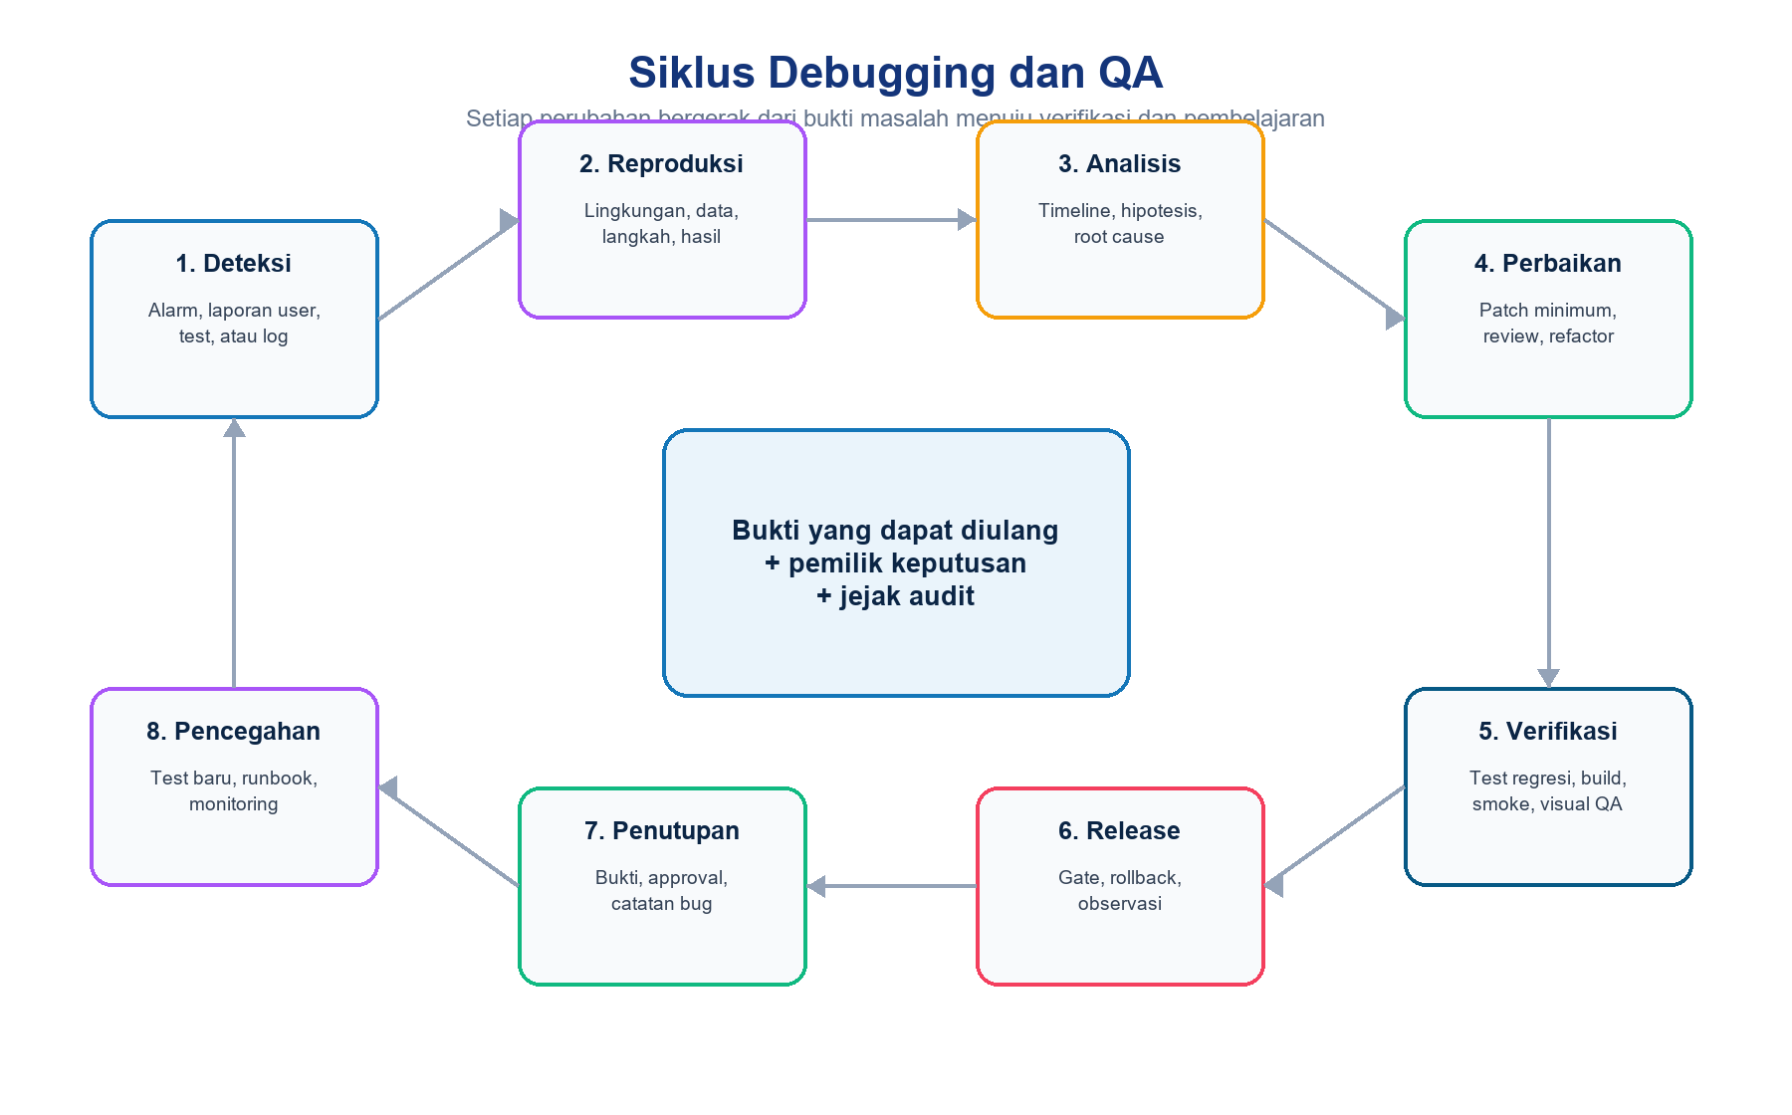
Gambar 8-1. Siklus debugging, QA, release, dan pencegahan
Tabel 8-4. Tahapan siklus
Langkah | Uraian
1 | Terima sinyal dan buat identitas kasus, severity awal, owner, serta waktu kejadian.
2 | Kumpulkan konteks minimum lalu reproduksi pada lingkungan aman.
3 | Bangun timeline, hipotesis lintas lapisan, dan identifikasi akar masalah.
4 | Rancang patch minimum, dampak data, compatibility, keamanan, dan rollback.
5 | Jalankan targeted test, full regression, build, smoke/UAT, serta pemeriksaan log.
6 | Rilis melalui gate yang sesuai severity dan amati periode stabilisasi.
7 | Tutup kasus hanya setelah bukti, penerimaan owner, dan preventive action lengkap.

8.5 Deteksi dan Identifikasi
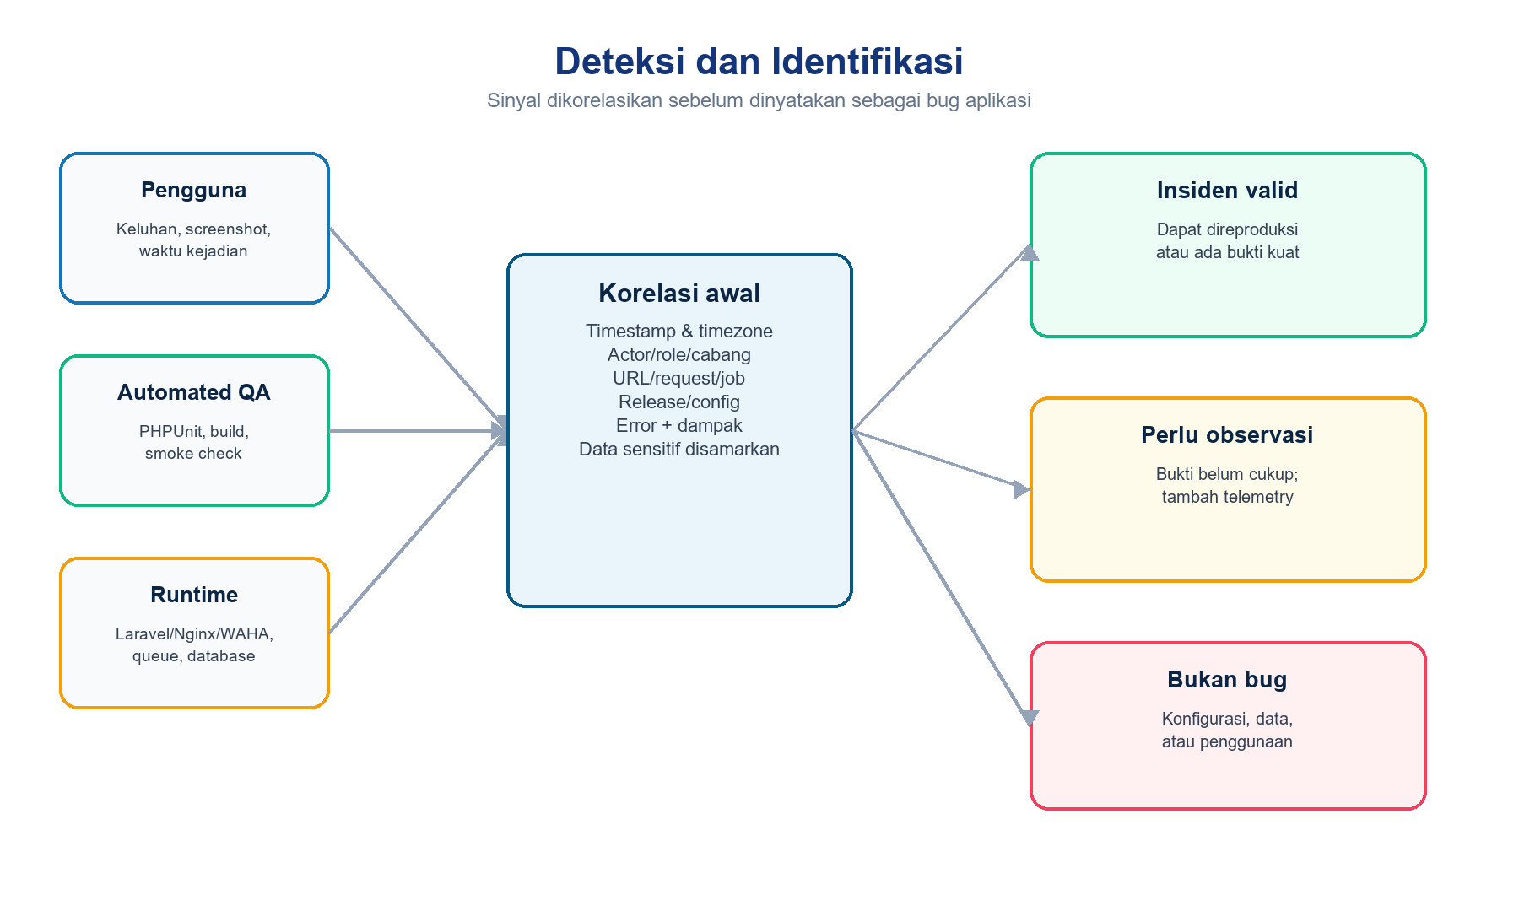
Gambar 8-2. Alur deteksi, korelasi, dan klasifikasi sinyal
Tabel 8-5. Sumber deteksi
Sumber | Contoh | Tindakan pertama
User/UAT | Tampilan, alur form, hak akses | Simpan screenshot, URL, role, device, waktu
PHPUnit | Assertion atau exception | Jalankan test target dengan output verbose
Build | Vite/asset/dependency error | Catat versi runtime dan log build
Laravel | Exception, 500, validation | Korelasi request, user, route, stack trace
Docker/Nginx | 502, unhealthy, refused | Periksa ps, health, logs, port, DNS service
Database | Connection, constraint, slow query | Cek config efektif, migration, query plan
Queue/scheduler | Job tertunda/gagal, reminder tidak jalan | Cek worker, failed jobs, schedule state
WAHA/GOWS | Session failed, QR, webhook/chat kosong | Cek service, session Working, event, HMAC, queue

Aturan identifikasi
Jangan menyebut masalah sebagai bug kode sebelum perbedaan requirement, konfigurasi, data, jaringan, dependency, dan penggunaan telah dinilai. Status awal boleh Investigating sampai bukti cukup.

8.6 Reproduksi Masalah
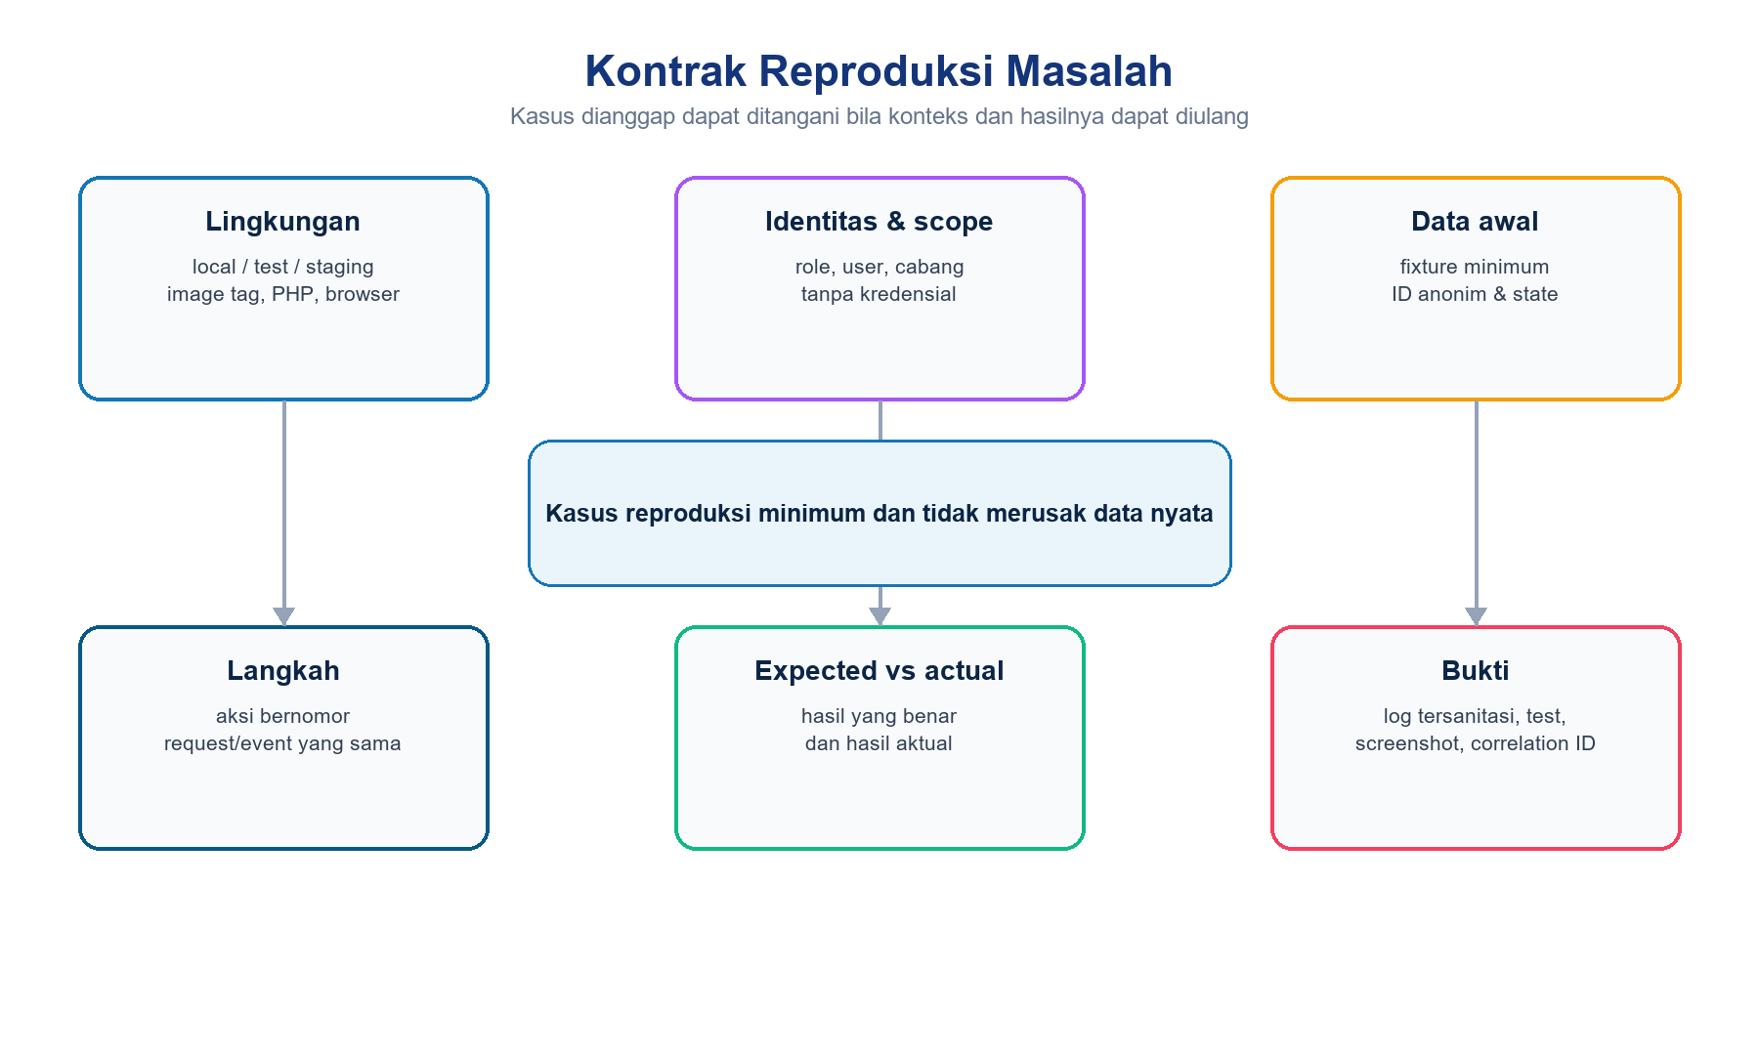
Gambar 8-3. Kontrak informasi untuk reproduksi yang aman
Tabel 8-6. Template reproduksi
Elemen | Isi wajib | Contoh SIVMI
Lingkungan | local/test/staging, image/tag, browser | Full Docker; Chrome; build hash
Actor | role dan scope tanpa credential | Staff Bandung
Data awal | fixture/ID anonim dan status | Lead Cold belum punya pendaftaran
Langkah | urutan aksi presisi | Buka Leads > Buat > isi > simpan
Expected | hasil sesuai rule | Lead tersimpan pada cabang sendiri
Actual | hasil dan pesan | Validation error atau record tidak muncul
Frequency | selalu/intermiten dan jumlah percobaan | 3 dari 3 percobaan
Evidence | test/log/screenshot/correlation ID | Nama test dan timestamp

8.6.1 Isolasi Lingkungan
- Automated test memakai APP_ENV=testing, SQLite :memory:, CACHE_STORE=array, SESSION_DRIVER=array, QUEUE_CONNECTION=sync, dan MAIL_MAILER=array.
- Untuk perilaku khusus MySQL, Redis, queue asynchronous, Nginx, atau WAHA, gunakan integration/smoke test di full Docker atau staging terisolasi.
- Jangan menjalankan test dengan konfigurasi yang dapat mengarah ke database development; DatabaseIsolationTest mempertahankan guard ini.
- Data produksi hanya boleh direproduksi setelah dianonimkan dan disetujui sesuai kebutuhan akses.

8.7 Analisis Akar Masalah
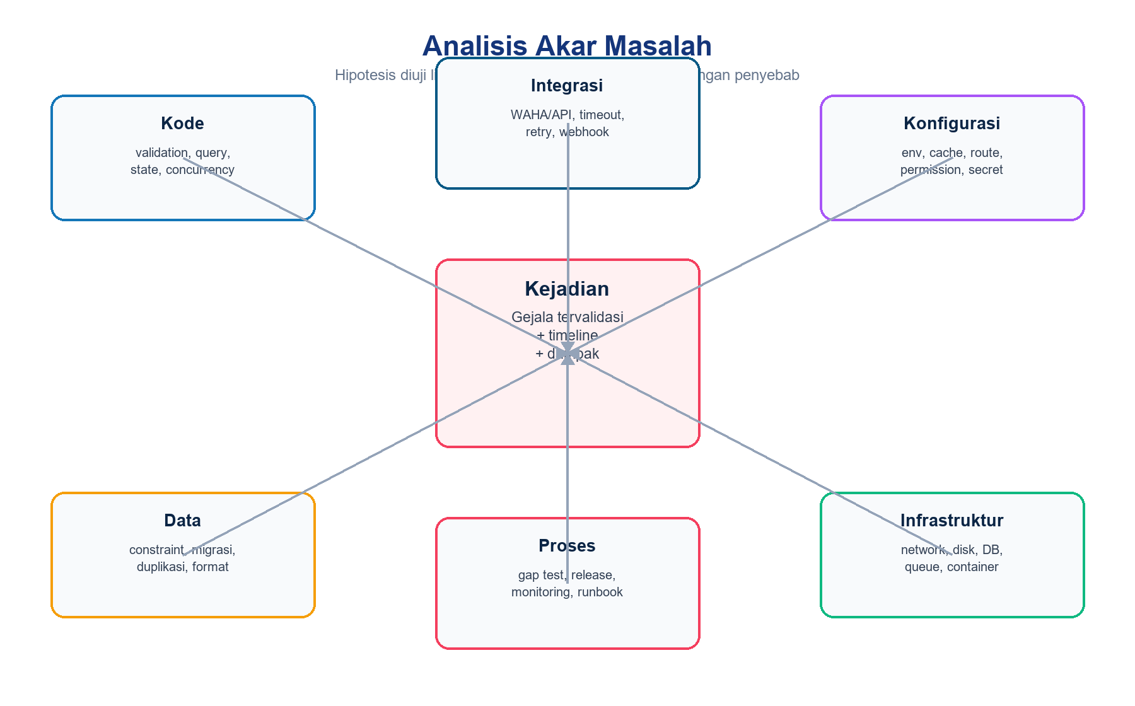
Gambar 8-4. Domain hipotesis analisis akar masalah
Tabel 8-7. Metode RCA
Langkah | Uraian
1 | Susun timeline dari first bad event, perubahan terakhir, dan saat deteksi.
2 | Bedakan gejala, trigger, contributing factor, dan root cause.
3 | Buat hipotesis pada kode, data, konfigurasi, integrasi, infrastruktur, dan proses.
4 | Uji hipotesis dengan perubahan satu variabel, instrumentation, atau test terkecil.
5 | Gunakan Five Whys secukupnya; hentikan ketika sebab dapat dikontrol dan dibuktikan.
6 | Catat faktor yang tidak terbukti agar penyelidikan tidak berulang.
7 | Tentukan corrective action, preventive action, owner, dan bukti keberhasilan.

Tabel 8-8. Contoh pemetaan gejala
Gejala | Kemungkinan lapisan | Bukti pembeda
502 Bad Gateway | Nginx, PHP-FPM, container DNS/startup | web/app health dan error log
Redirect loop | auth/session/URL/proxy | route, cookie, APP_URL, headers
Skeleton terus tampil | Livewire error/query/state JS | network, console, Laravel log, component test
Data lintas cabang | scope/policy/filter tampering | user role, SQL, visibleTo, policy test
Inbox WA kosong | webhook, HMAC, queue, event parsing | WAHA event, webhook_event status, failed job
QR/session gagal | WAHA engine/session state | health, status STARTING/FAILED/WORKING, logs

8.8 Perbaikan Kode dan Refactoring
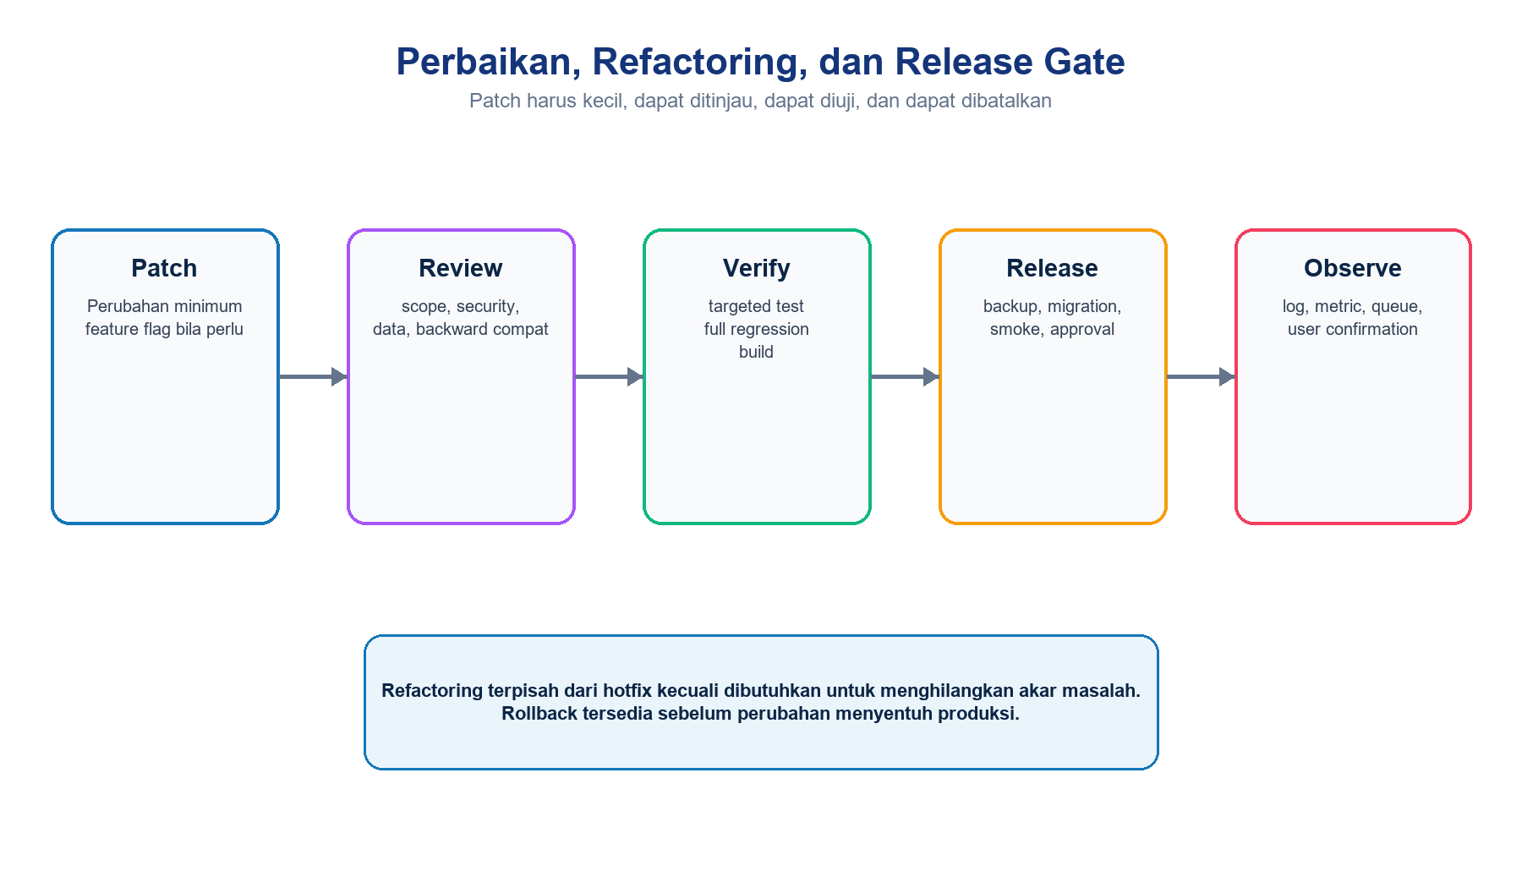
Gambar 8-5. Pipeline patch, review, verifikasi, dan observasi
Tabel 8-9. Checklist desain perbaikan
Aspek | Pertanyaan wajib
Scope | Apakah patch hanya menyentuh sebab dan consumer yang relevan?
Data | Apakah migration, constraint, idempotensi, duplicate, atau rollback terdampak?
RBAC | Apakah role dan cabang tetap dibatasi pada query, action, dan UI?
Livewire/Filament | Apakah state path, validation, option query, hydration, dan operation create/edit konsisten?
Integration | Apakah timeout, retry, HMAC, event duplicate, dan failure state aman?
Compatibility | Apakah schema/API/image lama masih dapat berjalan selama rollout?
Observability | Apakah failure baru dapat dilihat tanpa merekam data sensitif?
Rollback | Bisakah release atau data dikembalikan secara aman?

8.8.1 Kebijakan Refactoring
- Hotfix memprioritaskan pemulihan dan patch minimum; refactoring luas dibuat sebagai change terpisah kecuali dibutuhkan untuk memperbaiki akar masalah.
- Ekstraksi service, normalizer, scope, atau enum dilakukan bila mengurangi duplikasi rule yang terbukti menimbulkan bug.
- Perubahan query harus mempertahankan eager loading, aggregate efisien, index/constraint, dan batas role/cabang.
- Perubahan migration harus backward-compatible bila release tidak atomik dan wajib memiliki backup/restore path.
- Jangan menyamarkan kegagalan dengan catch kosong; report exception, simpan status aman, dan berikan error state yang dapat ditindaklanjuti.

8.9 Pengujian Ulang
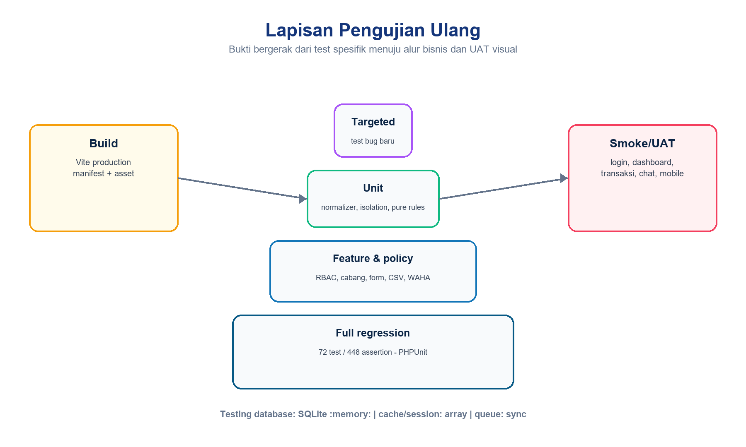
Gambar 8-6. Lapisan bukti pengujian ulang SIVMI CRM
Tabel 8-10. Urutan pengujian
Lapisan | Tujuan | Gate
Targeted test | Membuktikan bug gagal sebelum patch dan lulus sesudahnya | Wajib untuk rule yang dapat diautomasi
Related feature | Menguji consumer dan policy sekitar | Semua lulus
Full regression | Mendeteksi dampak lintas modul | 72 test/448 assertion baseline; angka mengikuti suite terbaru
Build | Memastikan asset produksi dapat dibangun | Vite build lulus; warning non-blocking dicatat
Integration | MySQL/Redis/queue/Nginx/WAHA nyata | Scope risiko terpenuhi
Smoke | Alur kritis setelah start/deploy | Login, dashboard, transaksi, chat, health
Visual UAT | Responsif dan usability | Mobile, tablet, laptop, desktop disetujui

Snapshot saat dokumen dibuat
PHPUnit: 72 test dan 448 assertion lulus dalam 102,631 detik. Vite 8.2.1: build lulus dalam 2,12 detik. Terdapat warning opsional tentang paket fontaine untuk optimized font fallbacks; warning tidak menggagalkan build dan harus diperlakukan sebagai improvement terpisah.

8.10 Perintah Diagnostik
Tabel 8-11. Perintah lokal dan aplikasi
Tujuan | Perintah | Catatan aman
Full test | php artisan test | Memakai phpunit.xml; pastikan isolation guard
Docker test | .\docker\test-full.ps1 | Direkomendasikan untuk full Docker Windows
Test target | php artisan test --filter=NamaTest | Mulai dari kasus terkecil
Route | php artisan route:list | Verifikasi URI, middleware, action
Migration | php artisan migrate:status | Read-only terhadap data
Config | php artisan config:show database | Jangan menyalin secret ke tiket
Scheduler | php artisan schedule:list | Cek interval/next run
Failed jobs | php artisan queue:failed | Review sebelum retry/forget
Build | npm run build | Catat warning dan manifest

Tabel 8-12. Perintah Docker dan service
Tujuan | Perintah | Bukti
Status | .\docker\status-full.ps1 | Service, health, port
Log app | .\docker\logs-full.ps1 -Service app -Tail 200 | Exception tersanitasi
Log queue | .\docker\logs-full.ps1 -Service queue -Tail 200 | Job/retry/failure
Log WAHA | .\docker\logs-full.ps1 -Service waha -Tail 200 | Engine/session/webhook
Compose config | docker compose --env-file docker/.env -f docker/compose.yml config | Config efektif tanpa publikasi secret
Health app | Invoke-WebRequest -UseBasicParsing http://localhost:8000/up | HTTP status
Container exec | docker compose ... exec app php artisan about | Runtime efektif

Larangan diagnostik
Jangan menjalankan migrate:fresh, db:wipe, down -v, truncate, reset --hard, atau penghapusan volume sebagai langkah diagnosis tanpa scope dan persetujuan eksplisit. Jangan menempelkan docker/.env, cookie, token, atau payload WhatsApp mentah ke tiket.

8.11 Logging Aman
Tabel 8-13. Kebijakan logging
Boleh dicatat | Wajib disamarkan/dihindari
Timestamp, level, environment, release/tag | Password, APP_KEY, WAHA API key/HMAC secret
Route/action/job class dan status | Session cookie, CSRF token, Authorization header
User ID internal, role, cabang ID bila perlu | Nama/telepon/email lengkap bila tidak diperlukan
Correlation/request/event ID | Isi chat WhatsApp dan raw webhook payload umum
Exception class dan stack trace terbatas | SQL binding yang membawa PII/credential
Durasi, retry, queue age, HTTP status | File CSV/import yang berisi data calon siswa

8.11.1 Implementasi As-built
- Default channel adalah stack; channel single, daily, monthly, stderr, syslog, Slack, dan Papertrail tersedia melalui konfigurasi.
- Channel daily memiliki retensi default 14 file; production baseline menggunakan level yang harus ditetapkan sesuai kebutuhan operasional.
- Exception pada dashboard, laporan, audit, WAHA QR/chat/session, dan webhook dilaporkan melalui report() atau disimpan sebagai last_error yang dibatasi.
- ActivityLog mencatat event bisnis dan audit; observer menghindari field sensitif serta menerapkan scope role/cabang pada tampilan audit.
- Target berikutnya adalah structured logging, correlation ID, redaction processor, central shipping, alert, dan retention yang disahkan.

8.12 Triage Insiden dan Pemulihan
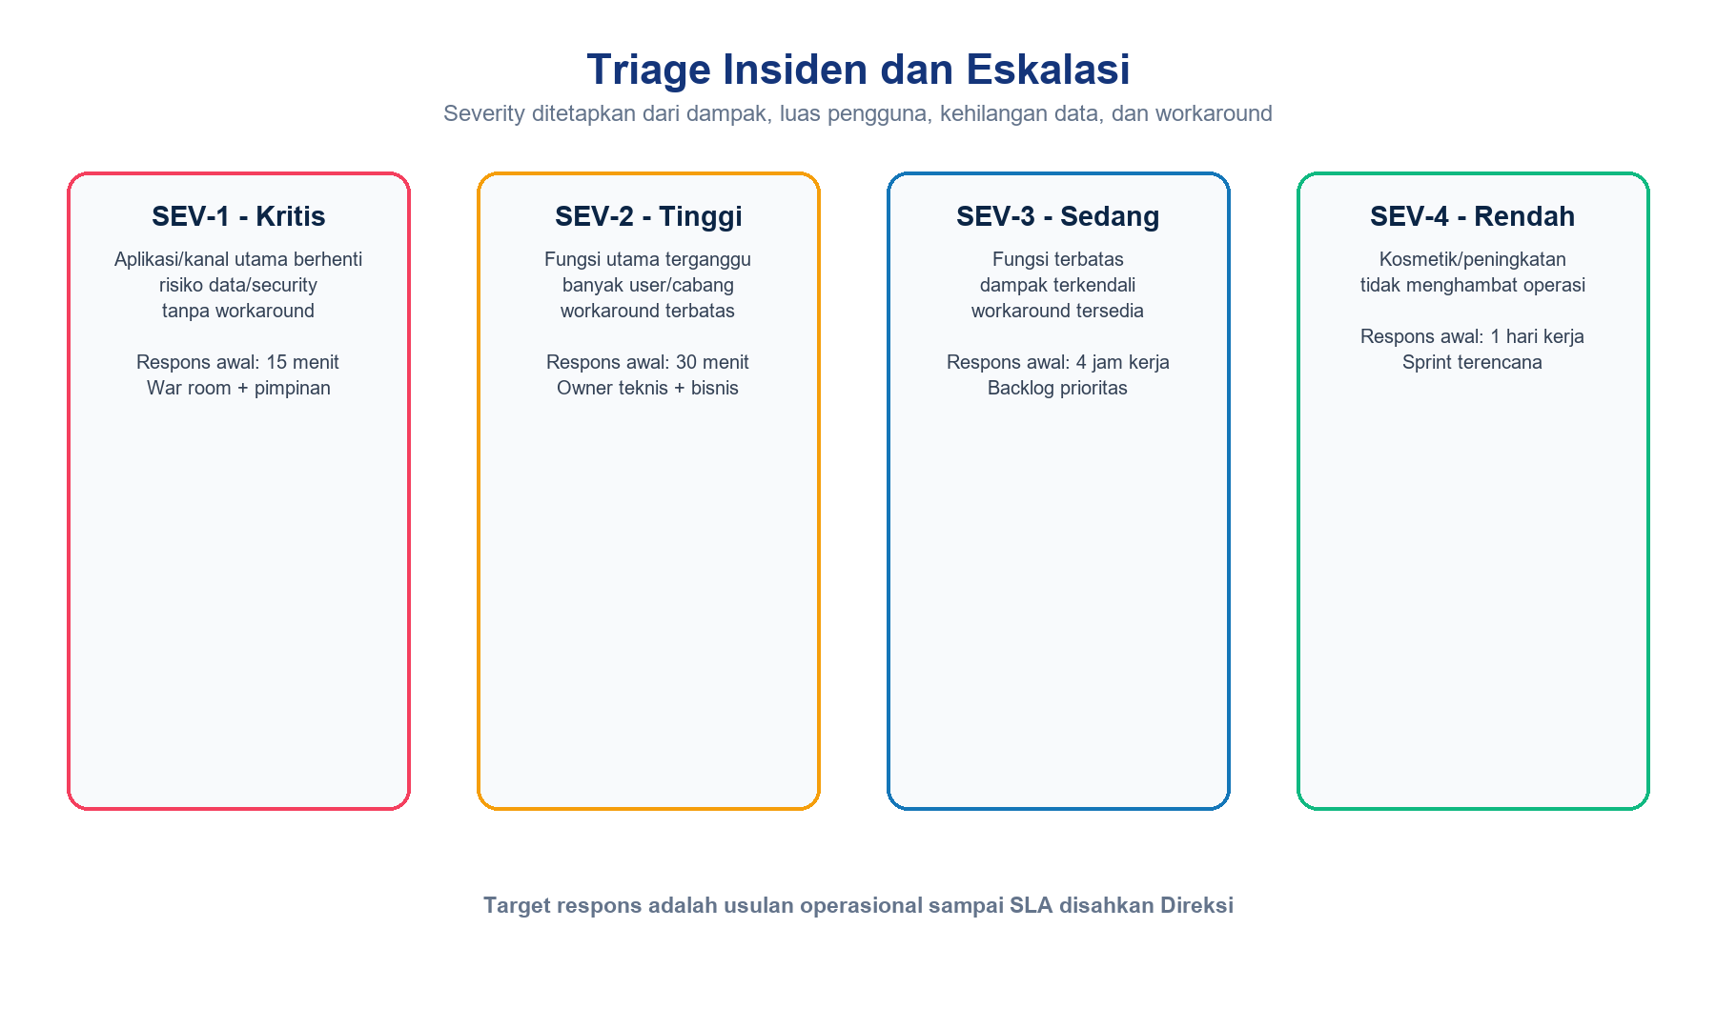
Gambar 8-7. Usulan severity dan target respons awal
Severity dan target respons pada gambar merupakan baseline usulan sampai SLA disahkan. Penetapan mempertimbangkan kehilangan/korupsi data, keamanan, luas role/cabang, kanal WhatsApp, kemampuan transaksi, durasi, serta ketersediaan workaround.
Tabel 8-14. Alur triage
Fase | Aktivitas | Output
Acknowledge | Catat ID, waktu, reporter, dampak, owner | Kasus terdaftar
Classify | Tentukan severity, scope, security/data risk | Prioritas dan eskalasi
Contain | Maintenance, feature off, queue pause, revoke secret bila perlu | Dampak berhenti meluas
Recover | Rollback, restart terkontrol, restore, reconnect WAHA | Layanan minimum pulih
Correct | RCA dan patch permanen | Akar masalah ditangani
Verify | Test, smoke, data reconciliation, observasi | Bukti stabil
Review | Post-incident dan preventive action | Pembelajaran tercatat

8.12.1 Runbook Pemulihan Ringkas
Tabel 8-15. Tahapan pemulihan
Langkah | Uraian
1 | Bekukan perubahan non-esensial dan tunjuk incident commander serta pencatat timeline.
2 | Lindungi data dan credential; isolasi komponen terdampak tanpa menghapus bukti.
3 | Pilih containment/workaround yang paling kecil risikonya dan komunikasikan dampak.
4 | Rollback image/config atau restore hanya dari backup terverifikasi dan sesuai approval.
5 | Validasi migration, health, login, RBAC, data, queue, scheduler, dan WAHA sesuai insiden.
6 | Pantau periode stabilisasi, rekonsiliasi data, lalu turunkan severity bila bukti cukup.
7 | Lakukan post-incident review untuk SEV-1/SEV-2 dan kasus data/security.

8.13 Temuan Debugging yang Telah Ditangani
Tabel 8-16. Register temuan historis
ID | Gejala | Akar/faktor utama | Perbaikan dan bukti
DBG-01 | 500 dan redirect berulang pada /admin | Konfigurasi route/auth/session belum konsisten selama bootstrap panel | Route/login diperbaiki; DashboardTest memverifikasi redirect satu kali dan shell
DBG-02 | Login Docker tanpa styling / 502 | Asset/runtime/upstream belum siap atau konfigurasi full Docker belum lengkap | Entrypoint, Nginx, start/health, dan build diperkuat; full Docker menjadi baseline
DBG-03 | Widget dashboard berhenti pada skeleton | Error/state widget dan data/filter belum selesai dimuat | Error/empty/loading state dan aggregate diperbaiki; DashboardTest mencakup filter/periode/KPI
DBG-04 | Lima test form Filament/Livewire gagal | Test masih memakai struktur/state path form lama | Test disesuaikan dengan schema form terbaru; suite 72/448 lulus
DBG-05 | Trend leads/pendaftaran kosong | Pembentukan periode dan dataset grafik tidak sinkron dengan filter semua bulan | Range periode dan aggregate diperbaiki; test bulan dan semua bulan tersedia
DBG-06 | WAHA tidak terhubung/QR gagal | Service, API key, engine/session state, dan recovery response | GOWS hybrid, health/session sync, QR recovery; WahaIntegrationTest mencakup failed/restart/recovery
DBG-07 | Chat masuk tidak muncul | Webhook/event GOWS LID, HMAC, queue, atau matching belum lengkap | SenderAlt/LID parsing, event/job, dedupe dan inbox diuji end-to-end
DBG-08 | Data lead/sekolah duplikat atau format berbeda | Normalisasi nomor/nama dan unique matching tidak terpusat | PhoneNormalizer, LeadMatcher, create-school rules, CSV validation, dan conflict state
DBG-09 | Status/program tidak sesuai rule terbaru | Enum dan penamaan tersebar | Enum lead diperbarui; nama program tiga unsur; setting dan test consistency
DBG-10 | Risiko test menyentuh DB development | Environment container dapat tetap local | phpunit.xml force testing + DatabaseIsolationTest + test-full.ps1

Batas interpretasi
Register ini merangkum temuan yang terlihat dari riwayat pengembangan dan bukti test saat ini. Ia bukan daftar seluruh insiden produksi; aplikasi masih lokal dan belum memiliki telemetry produksi terpusat.

8.14 Baseline Verifikasi Tercatat
Tabel 8-17. Snapshot verifikasi 25 Agustus 2026
Pemeriksaan | Hasil | Bukti/ruang lingkup
PHPUnit | PASS | 72 test, 448 assertion, 102,631 detik
Database isolation | PASS | SQLite :memory:; guard unit test
Vite build | PASS | Vite 8.2.1; manifest dan asset dibuat; 2,12 detik
Build warning | NON-BLOCKING | Paket fontaine opsional belum dipasang untuk optimized fallback
RBAC/cabang | PASS automated | Superadmin, Admin Cabang, Staff, Direksi; scope data
CRM core | PASS automated | Lead, sekolah, program, target, pendaftaran, pembayaran
CSV/report | PASS automated | Import/export, formula neutralization, permission, metric
WAHA/GOWS | PASS mocked/feature | HMAC, incoming/outbound, LID, QR, ACK, visibility
Production runtime | BELUM DIBUKTIKAN | Staging/VPS, TLS, alert, backup/restore drill masih gate

Tabel 8-18. Cakupan test feature
Test file | Domain utama
DashboardTest | Auth, filter tampering, periode, KPI
LeadManagementTest / LeadCsvTest | Scope, status, import/export, formula safety
CreateSchoolFromLeadTest / SchoolCsvTest | Prefix sekolah, alumni/gapyear, duplicate, grade
ProgramTargetTest / SettingsTest | Nama program, target, setting, permission
RegistrationPaymentTest | Pendaftaran, pembayaran, scope dan status
AuditNotificationTest / ReportTest | Audit, reminder, notifikasi, laporan
WahaIntegrationTest | Webhook, matching, chat, QR, account, ACK, failure
MasterDataAccessTest | Hak akses master data dan user cabang

8.15 Format Catatan Debugging
Tabel 8-19. Field catatan bug/insiden
Field | Isi
Bug/Incident ID | Kode unik dan judul singkat berbasis gejala
Status/Severity | New, Investigating, Reproduced, Fixing, Verifying, Monitoring, Closed/Reopened; SEV-1..4
Reporter/Owner | Pelapor, owner teknis, owner bisnis, incident commander bila ada
Waktu | Detected, started, contained, recovered, fixed, closed; timezone WIB/UTC jelas
Environment/Release | local/test/staging/production, tag/commit/image
Dampak | User, role, cabang, modul, data, security, workaround
Reproduksi | Data awal, langkah, expected, actual, frekuensi
Evidence | Log tersanitasi, test, screenshot, request/event ID
RCA | Gejala, trigger, contributing factor, root cause
Resolution | Patch/config/data repair, migration, rollback
Verification | Test target, regression, build, smoke/UAT, hasil
Prevention/Approval | Test/monitor/runbook baru dan pihak yang menyetujui

8.15.1 Status Workflow
Tabel 8-20. Definisi status
Status | Makna | Syarat pindah
New | Laporan diterima | Triage awal
Investigating | Bukti sedang dikumpulkan | Reproduced/Not a Bug/Need Info
Reproduced | Kasus dapat diulang atau bukti kuat | RCA dan fix plan
Fixing | Patch sedang dikerjakan | Review dan test target
Verifying | Patch tersedia | Regression/build/smoke
Monitoring | Sudah dirilis/dipulihkan | Periode stabilisasi
Closed | Kriteria lengkap dan disetujui | Dapat Reopened bila berulang
Deferred | Ditunda dengan alasan/risiko | Owner dan tanggal review

8.16 Kriteria Penutupan Bug
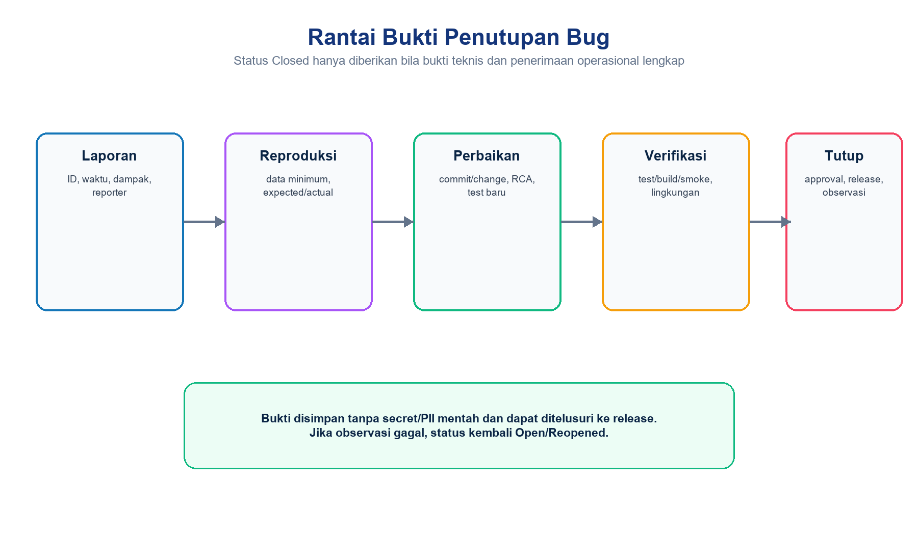
Gambar 8-8. Rantai bukti dari laporan hingga penutupan
Tabel 8-21. Definition of Done bug
Kriteria | Wajib | Bukti
Requirement/expected disepakati | Ya | Referensi rule atau approval owner
Reproduksi atau bukti runtime cukup | Ya | Langkah/test/timeline
Root cause dan dampak data dinilai | Ya | RCA singkat
Patch direview dan aman | Ya | Change/commit/review
Regression test ditambah/disesuaikan | Jika dapat diautomasi | Nama test
Full test dan build lulus | Ya untuk code change | Ringkasan hasil
Smoke/UAT lulus | Sesuai risiko | Checklist/screenshot/approval
Migration/repair/rollback tervalidasi | Jika terdampak | Runbook dan hasil
Logging tidak membocorkan data | Ya | Review bukti
Dokumentasi/diagram/runbook diperbarui | Jika perubahan arsitektur/proses | Versi artefak
Observasi pascarilis selesai | Untuk release runtime | Waktu dan metric/log
Owner menyetujui penutupan | Ya | Nama/peran/tanggal

Reopened
Kasus dibuka kembali bila gejala yang sama muncul, corrective action tidak lengkap, data belum konsisten, atau bukti monitoring menunjukkan regresi. Reopened mempertahankan ID/riwayat lama dan menambah timeline baru.

8.17 Rekomendasi Debugging dan QA
Tabel 8-22. Roadmap peningkatan
Prioritas | Rekomendasi | Kriteria selesai
P0 | CI menjalankan test terisolasi dan build pada setiap merge | Artifact hasil, exit code, branch protection
P0 | Staging full Docker terpisah dengan data sintetis | Smoke/UAT tanpa shared secret/data
P0 | Queue/scheduler heartbeat dan failed-job alert | Simulasi gagal menghasilkan alert
P0 | Central log dengan redaction dan correlation ID | Request-job-webhook dapat ditelusuri aman
P1 | Integration test berkala pada MySQL/Redis/queue | Perbedaan SQLite/MySQL terdeteksi
P1 | Browser QA lintas breakpoint dan console/network capture | Matriks mobile-tablet-laptop-desktop
P1 | Error tracking dan release tagging | Exception terkelompok ke versi release
P1 | Dependency, secret, dan image vulnerability scan | Critical finding diblokir/diterima formal
P1 | Backup/restore dan rollback rehearsal | RPO/RTO aktual tercatat
P2 | Performance baseline dan slow-query profiling | SLO/threshold berbasis data
P2 | Chaos/game day terbatas untuk WAHA/Redis/queue | Runbook dan recovery time diuji

8.17.1 Gate Sebelum Deployment VPS
Tabel 8-23. Gate QA dan debugging
Langkah | Uraian
1 | Pastikan working tree/release candidate teridentifikasi dan migration direview.
2 | Jalankan test terisolasi, build production, dependency/security scan, dan simpan hasil.
3 | Build image immutable lalu deploy ke staging dengan konfigurasi production-like.
4 | Jalankan smoke, RBAC/cabang, transaksi, CSV, queue/scheduler, WAHA, serta visual UAT.
5 | Validasi log redaction, alert, backup, restore, rollback, dan owner on-call.
6 | Tutup seluruh P0/P1 blocker atau catat risk acceptance berwenang.
7 | Rilis, observasi, rekonsiliasi data, dan dokumentasikan baseline baru.

LAMPIRAN A - TEMPLATE CATATAN DEBUGGING
Tabel A-1. Template siap pakai
Label | Isi yang dicatat
ID / Judul
Status / Severity
Reporter / Owner
Environment / Release
Detected / Started / Timezone
Dampak / Scope / Workaround
Data awal / Langkah
Expected / Actual
Evidence tersanitasi
Timeline / RCA
Corrective / Preventive Action
Test / Build / Smoke / UAT
Release / Rollback / Observasi
Approval / Tanggal tutup

LAMPIRAN B - REGISTER RISIKO DEBUGGING
Tabel B-1. Risiko dan kontrol
ID | Risiko | Dampak | Kontrol
D-01 | Diagnosis pada data produksi | Perubahan/kehilangan data | Reproduce di test/staging; approval untuk produksi
D-02 | Secret/PII masuk log atau tiket | Kebocoran data | Redaction, least access, retention
D-03 | Hotfix terlalu luas | Regresi baru | Patch minimum, review, feature flag
D-04 | SQLite menyembunyikan beda MySQL | Gagal saat deploy | Integration test MySQL terjadwal
D-05 | Container hidup tetapi queue macet | Webhook/reminder tertunda | Heartbeat, queue age, alert
D-06 | Bug ditutup tanpa bukti | Masalah berulang | Definition of Done dan approval
D-07 | Log terlalu sedikit | RCA lambat | Correlation ID dan structured logging
D-08 | Log terlalu banyak | Noise, biaya, privacy | Level, sampling, retention, redaction

PENUTUP
Manajemen debugging SIVMI CRM telah memiliki baseline automated test dan build yang kuat untuk fase lokal. Kesiapan deployment membutuhkan kesinambungan bukti dari CI, staging, integration/smoke test, observability, backup/rollback, dan penerimaan operasional. Pedoman ini harus diperbarui ketika test suite, arsitektur, environment, logging, severity, atau release gate berubah.
Baseline final BAB VIII
Perubahan yang menyelesaikan bug wajib meninggalkan bukti yang lebih kuat daripada sebelum bug ditemukan: test baru atau diperbarui, log/monitor yang memadai, runbook yang lebih jelas, dan keputusan penutupan yang dapat diaudit.

